**现代操作系统应用开发实验报告**

**学号：** 14331058 **班级 ：** 周四班

**姓名：** 窦耀勇 **实验名称：** 实验四

1. **参考资料**

<https://msdn.microsoft.com/zh-cn/library/windows/apps/hh465088.aspx>

<http://www.idcbro.com/win10-uwp-messagedialog-%E5%92%8C-contentdialog.html>

1. **实验步骤**
2. 根据提示，先在Todos的demo的NewPage上加上OnNavigatedFrom和OnNavigatedTo函数，实现挂起时的信息保存和启动时跳转到原来状态的信息恢复
3. 在App文件里面实现挂起恢复
4. **实验结果截图**
5. **打开Newpage,输入一点信息**

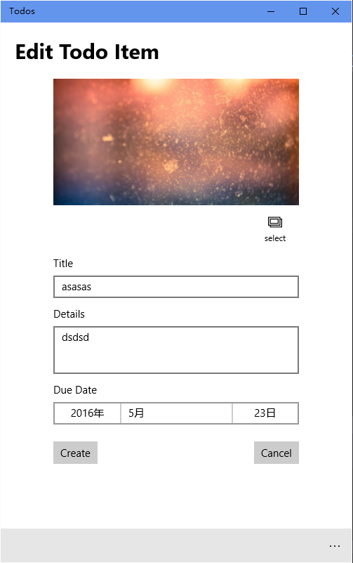

1. **挂起，关闭**

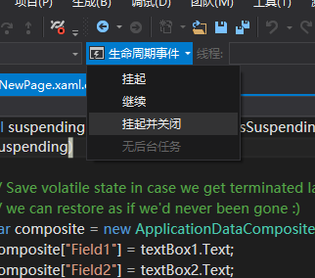

1. **重新打开**



1. **实验过程遇到的问题**

在尝试挂起保存日期信息的时候发现



中的composite无法保存Date类型的数据，所以必须将他转换成字符串形式



1. **思考与总结**

这次代码虽然少，但是要理解相关的逻辑还是需要花点时间的，理解了软件的生命周期并且合理地利用，是有利于提高软件的用户体验的。以下是在MSDN看到的有关用户体验的文章

<https://msdn.microsoft.com/zh-cn/library/windows/apps/hh465424.aspx>